

TISKOVÁ ZPRÁVA
Analýza: V pilíři Zdraví a bezpečnost je Česko nejlepší v EU. Silná kyberochrana ale kontrastuje s nižšími investicemi do obrany
Praha, 10. prosince – Česko znovu zvítězilo v pilíři Zdraví a bezpečnost Indexu prosperity a finančního zdraví, zejména díky silné kyberbezpečnosti a dostupné zdravotní péči. Navzdory celkovému prvenství je na tom Česká republika hůře v kritériu výdaje na obranu. Podle nejnovějších dat jsme v porovnání s jinými státy EU skončili až na 16. místě. To by se ale i vzhledem k nově stanoveným závazkům NATO mělo do budoucna změnit. O tom, jak zásadní je investice do obrany, svědčí i překvapivé druhé místo Polska, které se v žebříčku prudce posunulo právě po výrazném navýšení výdajů v této oblasti.
Česko se podruhé umístilo na prvním místě v pilíři Zdraví a bezpečnost Indexu prosperity a finančního zdraví, který sestavuje Evropa v datech a Česká spořitelna. Stejně jako v předešlém roce se mezi silné stránky Česka řadí velmi silná kyberbezpečnost a dostupná lékařská péče. Posun zaznamenalo Polsko, které od minulého ročníku poskočilo ze čtvrté pozice na druhou příčku.
Interaktivní infografiku k Rozvoji zdraví a bezpečnosti naleznete na tomto odkazu.
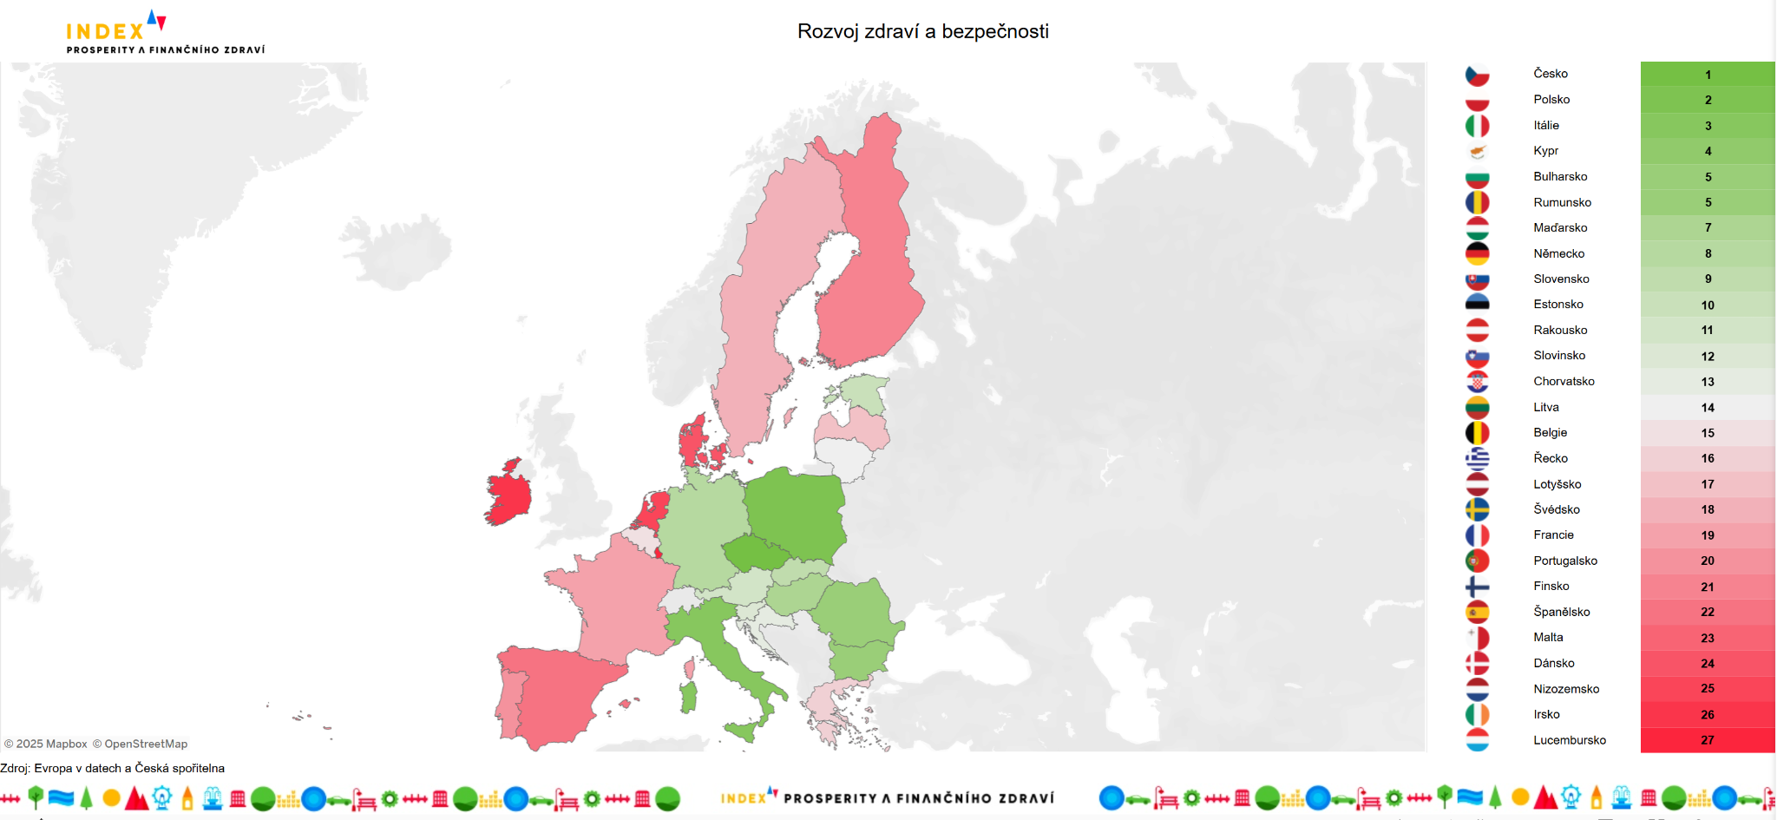
Na druhém konci žebříčku se objevilo Nizozemsko, Irsko a Lucembursko. I dalším státům na západě či severu Evropy, které v jiných pilířích Indexu dominují, se nevedlo nejlépe – škodí jim především horší dostupnost lékařské péče, vyšší kriminalita nebo nižší kapacity nemocničních lůžek.
Odborník varuje: současný stav českého zdravotnictví je dlouhodobě neudržitelný
Od minulého roku můžeme pro Česko pozorovat posun o dvě příčky v dostupnosti lékařské péče. Ta je nedostupná pouze pro 0,5 % obyvatel. Zároveň je Česko státem s 13. nejvyššími výdaji na lékařskou péči. „Nutno však podotknout, že vyšší výdaje na lékařskou péči neznamenají automaticky vyšší dostupnost. Kupříkladu Německo, které do zdravotnictví investuje z celé Evropské unie největší podíl HDP, se v dostupnosti řadí až za Česko,“ vysvětluje datová analytička Evropy v datech, Alexandra Cholevová.
Interaktivní infografiku k pořadí Rozvoje zdraví a bezpečnosti naleznete na tomto odkazu.
„V zemích jako je Německo, Rakousko nebo Švédsko velkou část nákladů tvoří vyšší mzdy zdravotníků, dražší provoz nemocnic a širší spektrum nákladných technologií. Jejich systémy jsou také víc specializované a často platí přísnější pravidla, že se k odborníkovi dostanete opravdu jen přes praktika,“ podotýká Petr Smejkal, hlavní epidemiolog IKEM a člen Správní rady think tanku Ministr zdraví, který zároveň varuje, že momentální nastavení českého zdravotnictví je dlouhodobě neudržitelné zejména kvůli přetížení zdravotníků, odkládání investic a systému, v kterém náklady rostou rychleji než ekonomika.
S tím souhlasí i analytička České spořitelny Tereza Hrtúsová a doplňuje, že by cestou k efektivnějšímu zdravotnictví mohla být i digitalizace: „Pacienti a zejména lékaři by měli mít přístup ke kompletní anamnéze a výsledkům jednotlivých specializovaných vyšetření. Pomohlo by nám to ulevit plným kapacitám v rámci screeningů, které pacienti podstupují často duplicitně.”
Prevence jako cesta k dlouhověkosti
Dobrému umístění v pilíři ale nejde naproti umístění ve statistice „naděje na dožití ve zdraví“. Česko se v ukazateli propadlo z 13. na 15. místo, přestože samotná hranice let prožitých ve zdraví vzrostla nepatrně z 61,8 na 62 let. Trend je ale nadále nepříznivý – Češi tráví zbytečně velkou část života v nemoci. Podle Smejkala je nutné posílit prevenci a zaměřit se na choroby, kterým lze předcházet (zejména srdeční onemocnění, obezitu, cukrovku a dopady nadměrné konzumace alkoholu), zároveň stabilizovat financování zdravotnictví a rozvíjet digitalizaci, která může zvýšit efektivitu systému.
Efektivní cestou k prevenci může být i zapojení zaměstnavatelů. „V rámci firemních programů absolvovalo v posledních 2 letech kompletní preventivní prohlídku 100 % našich zaměstnanců registrovaných ve firemní ordinaci praktického lékaře (vs. 60 % v běžné populaci). Aby se tento úspěch rozšířil i do dalších firem, je nutná podpora ze strany státu, například formou daňového zvýhodnění těchto programů,” dodává Pavla Mendlová, manažerka zdraví v České spořitelně.
Interaktivní infografiku k hodnotám Rozvoje zdraví a bezpečnosti naleznete na tomto odkazu.
Ochranu kyberprostoru zvládá Česko nejlépe
Dostupná zdravotní péče není jedinou oblastí, kde se Česku velmi daří. Podle National Cyber Security Indexu dominuje Česko ve srovnání s ostatními zeměmi v připravenosti proti kybernetickým hrozbám, ať už se jedná o vzdělávání, výzkum nebo vývoj a boj proti kyberzločinu. Přestože v kybernetické odolnosti Česko dominuje, potýká se v posledních letech s vysokým počtem útoků na jednotlivce. Podle dat České bankovní asociace jen za první 3 čtvrtletí tohoto roku čelili klienti bank více než 68 tisícům kyberútoků, přičemž se útočníkům podařilo z klientů vylákat 1,49 miliardy korun. Na druhé straně se bankám podařilo před kyberzločinci zachránit okolo 7,5 miliardy korun.
S tímto problémem se potýkají i finanční instituce. „Podvodníci stále více používají propracovanější metody, využívají AI nástroje (deep fake videa) a spoléhají na lidskou důvěřivost. Dokonale napodobují procesy a komunikaci legitimních institucí, což klientům výrazně ztěžuje rozpoznání podvodu. V pokročilé fázi manipulace často klienti ignorují i přímá varování ze strany banky a trvají na provedení rizikové transakce. V poslední době navíc manipulací donutí klienty vybrat peníze v hotovosti a předat ji osobně falešnému kurýrovi,” říká Teo Filip, manažer pro kyberbezpečnost České spořitelny.
Silná kyberbezpečnost slabou armádu nevykoupí
V čem však Česko pokulhává, a jedná se o jeho nejslabší indikátor, jsou výdaje na obranu. Přestože si Česko v eurounijním pořadí polepšilo ve výdajích na obranu o dvě příčky, stále se podle nejnovějších dat Eurostatu z roku 2023 řadí do druhé poloviny, konkrétně na 16. místo v rámci Unie. Do budoucna by ale výdaje států EU, i vzhledem k závazkům vůči NATO, měly růst. Již začátkem tohoto roku Ministerstvo obrany deklarovalo, že na obranu vydalo 2 % HDP a do roku 2035 jsme se zavázali, že vydáme na obranu 5 % HDP.
„Musíme pokračovat v dalším posilování kybernetické bezpečnosti a dát expertům právní i technické nástroje k jejímu zajišťování. Stejně tak je nutné pokračovat v budování armády a v investicích do obrany, protože v téhle oblasti máme obrovské dluhy,“ říká analytik Jiří Táborský z Ústavu empirických výzkumů STEM.

Více o Indexu prosperity a finančního zdraví na Indexprosperity.cz.
Kontakt pro média:
Adéla Veselá
adela.vesela@dfmg.cz
Tel.: +420 722 193 819

